**USO DE MILTEFOSINA NO TRATAMENTO DE lEISHMANIOSE vISCERAL CANINA: rELATO DE CASO**

**Karen Priscila Corgosinho Silva1*, Lucas Batista Silva1, Claudiony Luiz da Silva Souza1 e Guilherme Guerra Alves2.**

*1Graduando em Medicina Veterinária – Centro Universitário UNA – Bom Despacho/MG – Brasil – *Contato: kpcs27.kc@gmail.com*

*2Professor de Medicina Veterinária – Centro Universitário UNA – Bom Despacho/MG - Brasil*

**INTRODUÇÃO**

A Leishmaniose Visceral Canina (LVC) é uma doença de caráter zoonótico causada por um protozoário do gênero Leishmania spp. Acomete diversas espécies, sendo o cão o maior reservatório. Nos cães, a *Leishmaniainfantum* é considerada o principal agente etiológico6,1. A transmissão ocorre pela picada do flebotomíneo*Lutzomya longipalpis*1.Os sinais clínicos são variáveis e o diagnóstico é realizado através de testes parasitológicos, sorológicos e moleculares2,4.

O objetivo do tratamento é reduzir a carga parasitária e a capacidade do cão em infectar o vetor5. Com isto, ocorre melhora clínica. Entretanto em algum momento, os sinais clínicos podem reaparecer1.De acordo com a portaria interministerial Anvisa-Mapa n. 1.426, de 11 de julho de 2008, o tratamento no país era proibido. Com o registro do fármaco Miltefosina, o tratamento passou a ser indicado de acordo com a Nota Técnica Conjunta n.001/20167.A Miltefosina age de forma leishmanicida, inibindo o crescimento de formas promastigotas e provocando a morte das formas amastigotas. Sua ação antiparasitária não depende do sistema imunológico do animal, fato este, comprovado *in vivo*8.

Assim, o objetivo do artigo foi realizar um tratamento de leishmaniose utilizando a miltefosina como fármaco de primeira escolha.

**RELATO DE CASO E DISCUSSÃO**

Foi realizado atendimento a uma cadela sem raça definida, de 3 anos de idade, pensando 7,0 Kg, procedente do município de Bom Despacho. A única alteração relatada pela tutora era descamação nas pontas das orelhas.

Ao exame clínico geral, o animal estava alerta, ativo e hidratado. Os parâmetros vitais estavam dentro da normalidade.Palpação abdominal sem alterações identificadas.Os linfonodos submandibulares, pré-escapulares e poplíteos estavam reativos. Havia dermatite descamativa na ponta de ambas orelhas (Fig.1).Pelas alterações clínicas, suspeitou-se de leishmaniose, devido ao caráter endêmico da doença na região.

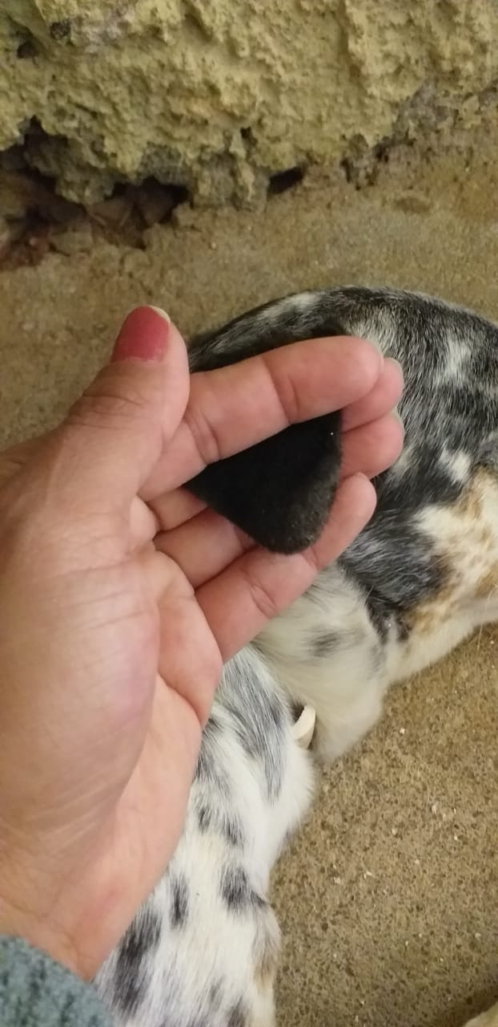

**Fig. 1:** Dermatite descamativa em ponta de orelha da paciente.

Solicitou-se hemograma, perfil bioquímico (Proteínas Totais e frações, ALT, FA, AST, ureia e creatinina), ELISA e Teste de Imunofluorescência indireta (RIFI) com Diluição Total para Leishmaniose e ultrassom abdominal.

O hemograma, o perfil bioquímico e ultrassom abdominal não apresentaram nenhuma alteração relevante. O exame de ELISA foi reagente e RIFI-DT 1:160, confirmando a suspeita.

Foi prescritoMiltefosina na dose de 2 mg/kg, VO, SID, durante 28 duas; Alopurinol na dose de 14 mg/kg, VO, contínuo; Domperidona na dose de 1 mg/kg VO, SID durante 30 (trinta) dias e uso obrigatório e contínuo de coleira repelente à base de Deltametrina.

Após 30 dias de tratamento, o animal apresentava melhora clínica da dermatite descamativa de ponta de orelha (Fig.2). O hemograma e o perfil bioquímico permaneceram dentro dos parâmetros. O resultado do exame de RIFI-DT foi 1:80. Manteve-se a prescrição do alopurinol. O retorno para controle foi programado para 04 meses.

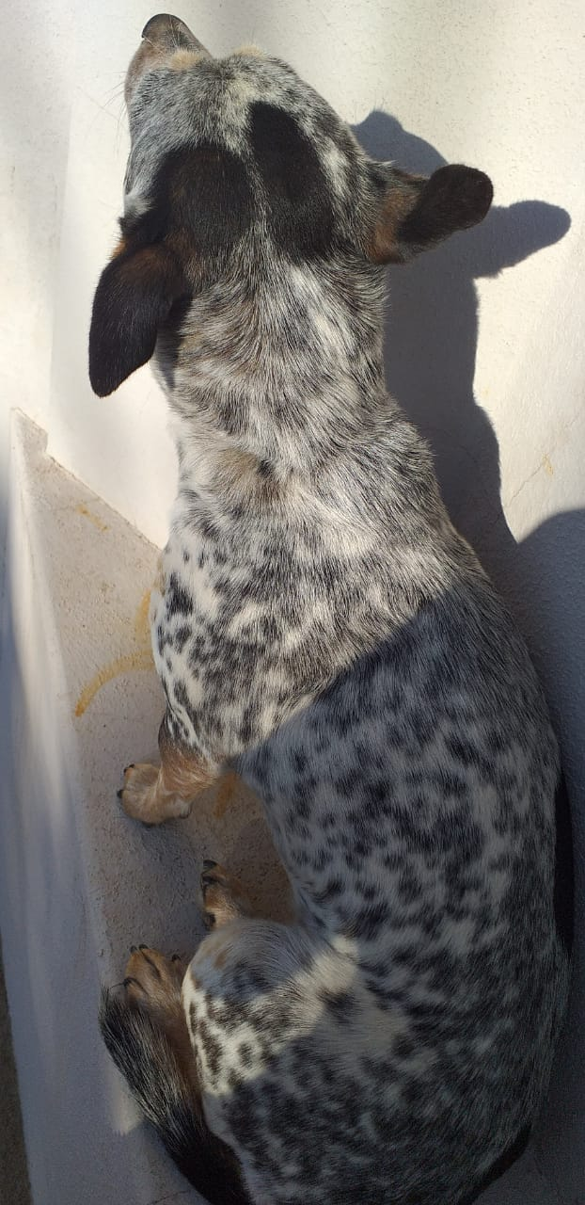

**Fig. 2:**Paciente apresentando melhora clínica após 30 dias de tratamento.

**CONSIDERAÇÕES FINAIS**

A observação precoce dos sinais clínicos por parte da tutora e o diagnóstico diferencial por parte do médico veterinário foram essenciais para o diagnóstico precoce. Tal fato foi de grande relevância, pois ainda não haviam alterações importantes como anemia, hipoproteinemia, esplenomegalia e insuficiência renal, tornando o prognóstico positivo.

De acordo com o estadiamento da doença em cada paciente, outras drogas alternativas que não são usadas para o tratamento em humanos, podem ser utilizadas, como alopurinol, antimônio meglumina, anfotericina B, prednisona, marbofloxacina, ciprofloxacina e imunomoduladores2.Todo tratamento tem efeito colateral, assim cabe ao médico veterinário decidir o protocolo de acordo com a avaliação do seu paciente. Os protocolos que envolvem a Miltefosina são os mais atuais no momento6.

Quando há comprometimento do tutor, condições financeiras suficientes, suporte veterinário e bom estado geral do paciente a taxa de sucesso de tratamento é superior a 60%, dependendo da região2.Estratégias de prevenção devem ser adotadas para controle da doença4.

A análise dos resultados posteriores ao tratamento demonstrou uma diminuição significativa da carga parasitária, refletindo na melhora clínica. A associação de um fármaco leishmanicida e leishmaniostático podem ter contribuído para isto, bem como a disponibilidade da tutora para realizar o tratamento. O acompanhamento periódico do paciente é muito importante para reavaliar o tratamento e em caso de mudanças clínicas e/ou laboratoriais podem ser detectadas de forma precoce.

**REFERÊNCIAS BIBLIOGRÁFICAS**

